Министерство образования

Учреждение образования

«Белорусский государственный университет информатики и радиоэлектроники»

Факультет компьютерного проектирования

Современные языки программирования

Отчет по лабораторной работе №3

«Использование языка программирования Swift: структуры и классы, методы»

Выполнил: Рубцова Е. С.

Студент группы 310902

Проверил: Усенко. Ф. В.

Минск 2024

Цель:Выполнить разработку приложения с использованием языка программирования Swift: структуры и классы, методы.

Задание. 10. Класс содержит поле для задания количества элементов и поле для хранения элементов массива. Методы: конструктор без параметров, конструктор с параметрами, конструктор копирования, ввод и вывод данных, поиск максимального и минимального элементов, сортировка массива, поиск суммы элементов, метод умножения элементов массива на число.

import Foundation

class ArrayManipulator {

private var elements: [Int]

init() {

self.elements = []

}

init(elements: [Int]) {

self.elements = elements

}

init(copying other: ArrayManipulator) {

self.elements = other.elements

}

func inputElements() {

print("Введите количество элементов:")

guard let count = Int(readLine() ?? ""), count > 0 else {

print("Некорректное количество элементов.")

return

}

elements = []

var i = 0

while i < count {

print("Введите элемент \(i + 1):")

if let input = readLine(), let number = Int(input) {

elements.append(number)

i += 1

} else {

print("Некорректный ввод, попробуйте еще раз.")

}

}

}

func outputElements() {

print("Элементы массива: \(elements)")

}

func findMax() -> Int? {

return elements.max()

}

func findMin() -> Int? {

return elements.min()

}

func sortArray() {

elements.sort()

}

func sumOfElements() -> Int {

return elements.reduce(0, +)

}

func multiplyElements(by number: Int) {

elements = elements.map { $0 \* number }

}

}

let arrayManipulator = ArrayManipulator()

arrayManipulator.inputElements()

arrayManipulator.outputElements()

if let max = arrayManipulator.findMax() {

print("Максимальный элемент: \(max)")

}

if let min = arrayManipulator.findMin() {

print("Минимальный элемент: \(min)")

}

arrayManipulator.sortArray()

arrayManipulator.outputElements()

let sum = arrayManipulator.sumOfElements()

print("Сумма элементов: \(sum)")

print("Введите число для умножения элементов:")

if let input = readLine(), let number = Int(input) {

arrayManipulator.multiplyElements(by: number)

arrayManipulator.outputElements()

} else {

print("Некорректный ввод.")

}

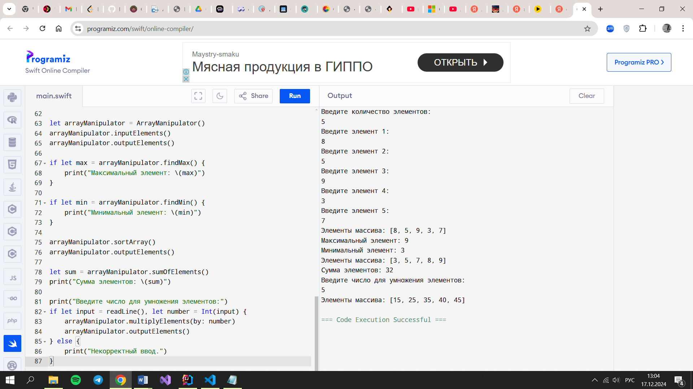

Рисунок 1 – Результат выполнения программы